Отчет
за 2 квартал 2022г.
Во втором квартале 2022г в МКУК «Пешковское культурно – досуговое учреждение» провели следующие мероприятия.
АПРЕЛЬ.
«Страна Игралия» - развлекательная программа. 01.04.2022г
1 апреля в Пешковсом КДУ , пошла игровая программа для молодежи «Страна Игралия»
Ведь первое апреля –праздник для тех, кто не лишен чувства юмора. В этот день для участников проходили следующие конкуры: «конкурс вралей», «Остроумный ответ на вопрос». Удачное завершение фразы», «Остроумный ответ на вопрос». Много смеха вызвал конкурс «Индивидуальная походка», у кого она ленивая, идущий по краю карниза, с острым приступом радикулита, у кого то неудачно пнувшего кирпич. Закончилась программа веселой песней.

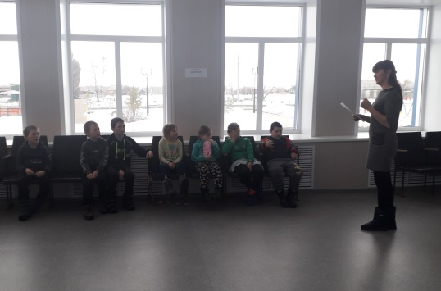

8.04.2022г.
«Первый полет в космос» .Прошла детская познавательная игровая программа, посвященная к дню космонавтики. Участники разделились на два экипажа «Земляне» и «Марсиане», соревнуясь друг против друга, участвуя в играх и конкурсах. В этот день ребята совершили полет на «Планету Ю. А. Гагарина», посмотрели видеопрезентацию о первом космонавте, побывали на планете «Фантазия»-рисовали космические корабли, на планету «звездная»-собирали звездочки, на планету «загадочная» -отгадывали загадки, на планете «Эрудитов»- отвечали на вопросы: кто был первым космонавтом?, что в космосе едят? и другие. Так же была оформлена выставка детских рисунков.

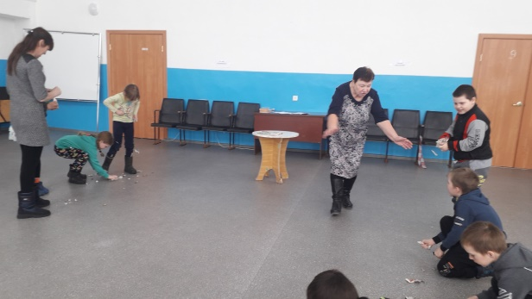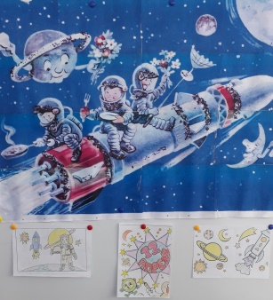

15.04.2022г «Земля наш общий дом»- беседа к всемирному дню земли.
Работа с детьми и подростками-это одно из приоритетных направлений деятельности МКУК «Пешковское КДУ», так как воспитание детей –это задача не только системы образования, но и отечественной культуры, общества в целом. Мероприятия для детей и подростков проходят с учетом создания условий для разнообразного развития, познавательной сферы ребенка, его физических. интеллектуальных, трудовых и социальных областей деятельности. Дети участвуют с
большим интересом и радостью.
. 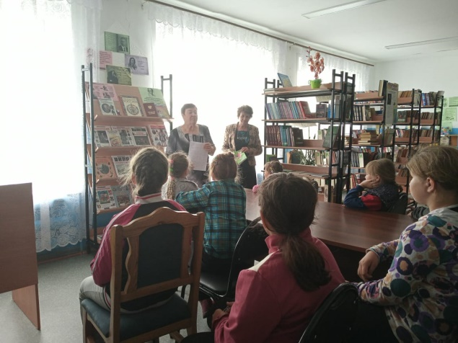

22.04.2022г.«Все о ЗОЖ» -тематический час по здоровому образу жизни.
Великая ценность каждого человека- это здоровье. Вырастить ребенка сильным, крепким и здоровым-это желание родителей и одна из ведущих задач, стоящих перед культработниками.
Лучшая пропаганда здорового образа жизни-это спортивные мероприятия. Спорт –главный источник силы и здоровья, развивает смелость, решительность, прививает чувство коллективизма,
дисциплины, а главное-волю к достижению цели

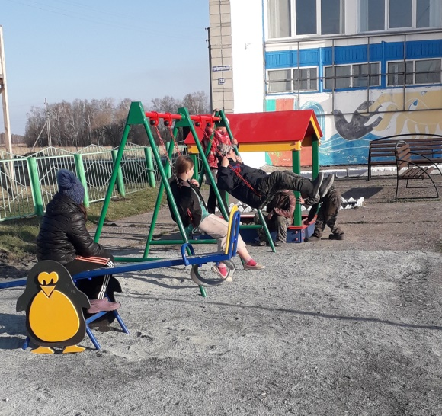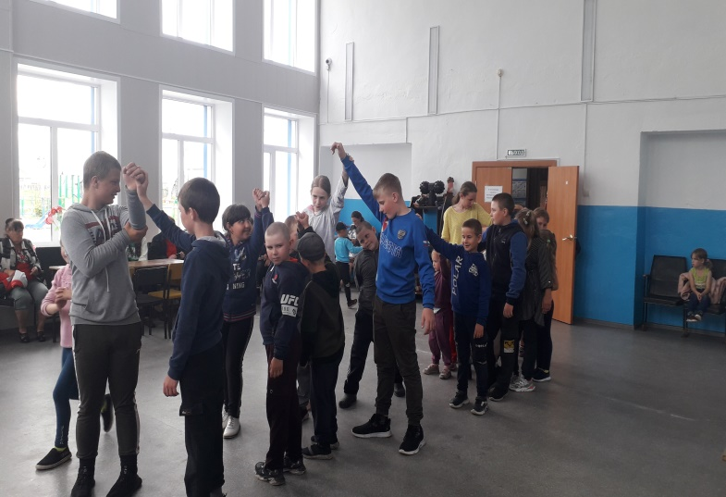

29.04.2022г. «Творение души и рук»- мастер класс.
Цель мероприятия: -содействовать развитию творческих способностей детей, их фантазии; привитию эстетического вкуса;- способствовать развитию познавательных интересов детей, расширению кругозора.
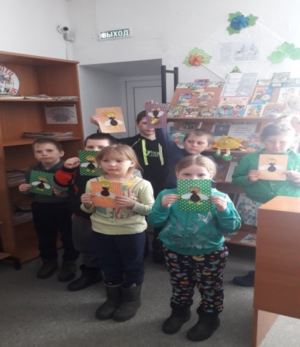

Май
4.05.2022г. Акция благоустройство и озеленение территории КДУ.
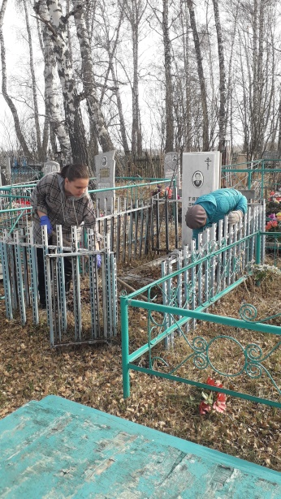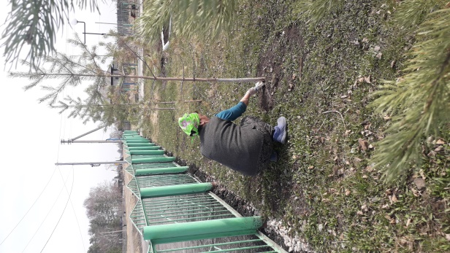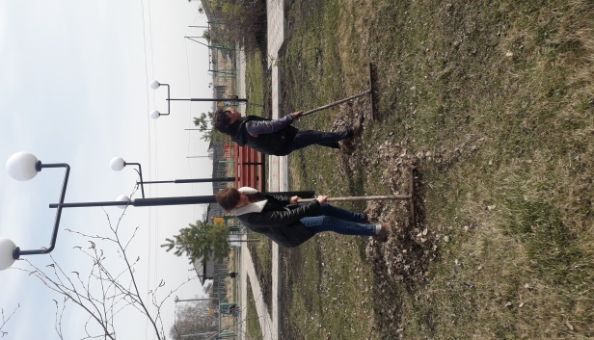
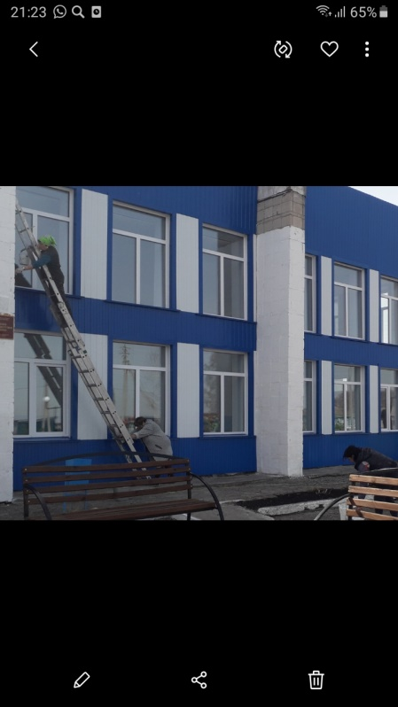

6.05.2022г. «Огонь войны души не сжег…» - тематический час.
6 мая состоялся тематический час для детей и подростков ко дню Победы» Огонь войны души не сжег…». Об ужасах войны, которые выпали на плечи маленьких советских детей, было рассказано и представлено в ролике. Ребят глубоко тронули кадры из ролика о детях-заключенных в концлагерях, о массовых захоронениях и уничтожениях узников в печах. На глазах у ребят во время просмотра ролика были слезы. Увиденное надолго запомнится молодому поколению. Была оформлена выставка детских рисунков «Рисуют дети Победу.
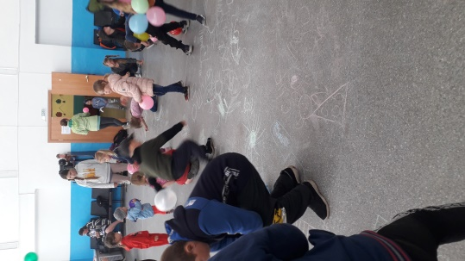
7.05.2022г. «Нам жить и помнить» - для детей войны и труженика тыла.
Чтобы вспомнить героические события 1941-1945г. и почтить память павших советских воинов, была проведена акция « Полевая кухня» и 9.05.2022г.акция «1000 свечей». За Победу в -45-м, каждому, детям войны и ветерану тыла на дом разнесли кашу и сто грамм боевых. Сейчас, как никогда, важно помнить и чтить память и подвиг тех, кто в тяжелейшей битве отстоял мир. Ведь
этих людей осталось совсем мало.

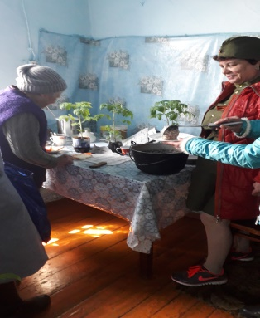
9.05.2022г. «Бессмертный полк»
9 мая традиционно началось празднование дня Победы с шествия Бессмертного полка, от школы , по Центральной улице и до КДУ, учащиеся и дошкольник, молодежь и культработники, несли
портреты фронтовиков, флаги, шары.

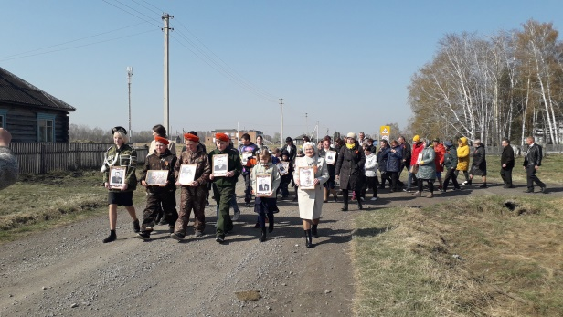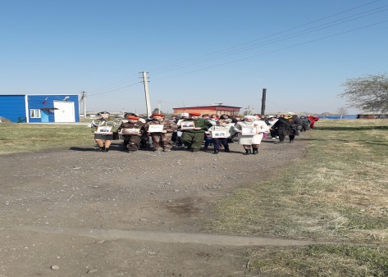
«Бессмертный полк»
9.05.2022г Митинг. Жители поселения собрались на митинг «Сюда нас память позвала» у памятника участникам Великой Отечественной войны, чтобы вспомнить героические события 1941-1945г и почтить память павших советских воинов. Почетное место было отведено для детей и ветерана тыла. Сердечно поздравили земляков с днем Победы глава администрации Пешковского сельского поселения В.И.Петухов, директор Пешковской СОШ Бащук Т.А., директор «Пешковское КДУ» Комарова М.И. Душевные стихи, возложение венков и цветов к памятнику, минута молчания, улыбки и слезы радости, все это было во время проведения митинга.

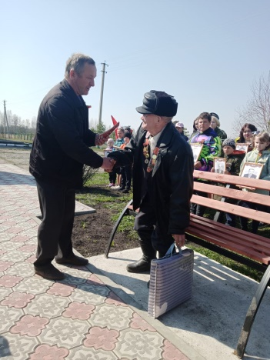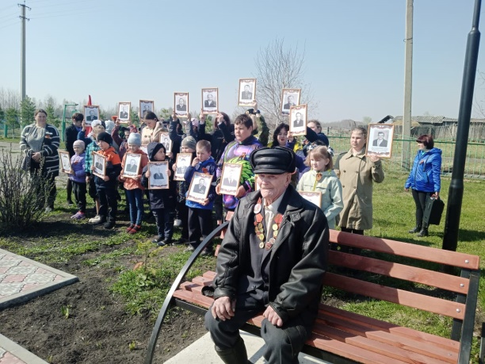
Вручение подарка труженику тыла митинг

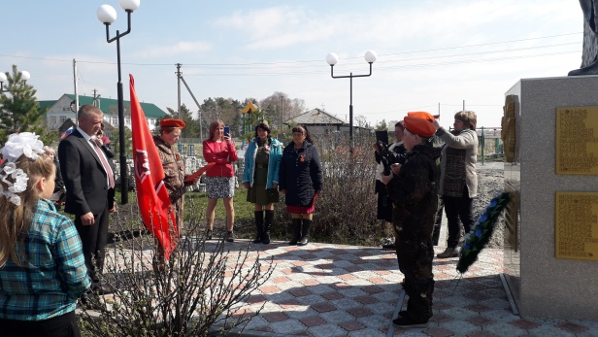
Почетный караул.
9.05.2022г После митинга всех ждал праздничный концерт «Не забыть нам годы боевые», в нем приняли участие коллектив художественной самодеятельности Пешковское КДУ и Пешковская СОШ. Концертная программа не оставила равнодушными никого в зале. Юные артисты и взрослые исполнители подарили всем присутствующим не забываемые эмоции, печаль о солдатах, отдавших свои жизни за наше мирное будущее, щемящую тоску в сердце, гордость за причастность к великому народу, сумевшему выстоять, победить в самой кровопролитной войне. Праздник вызвал бурю эмоций и оставил глубокое впечатление в сердце каждого из нас, по традиции финал завершился нестареющей прекрасной песней «День Победы»
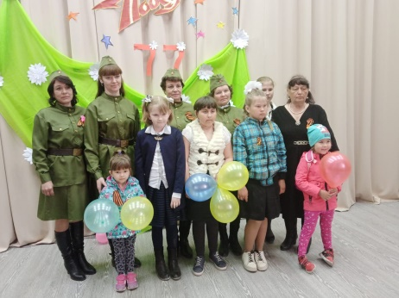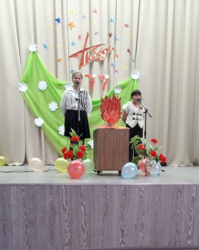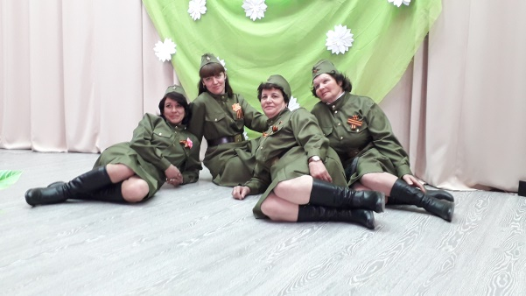
Участники концерта песня «9 Мая» Сценка «На привале»
9.05.2022г. Акция «1000 свечей», «Салют», «Окно Победы»

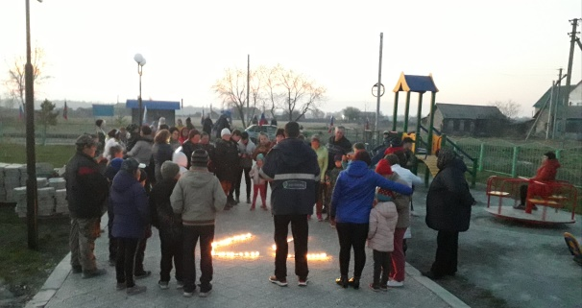
Акция «1000 свечей» «Салют»
15.05.2022г. Состоялась «СемьЯ»-игровая программа к международному дню Семьи.
В ходе программы, ребята принимали участие в различных конкурсах, такие как: «Самый сильный», «Самый ловкий», «Самый зоркий», «Самый выносливый» и другие. Со всеми заданиями ребята справились, показав свою быстроту, ловкость, смекалку, выносливость, а главное веселье, хорошее настроение и взаимопомощь друг к другу.
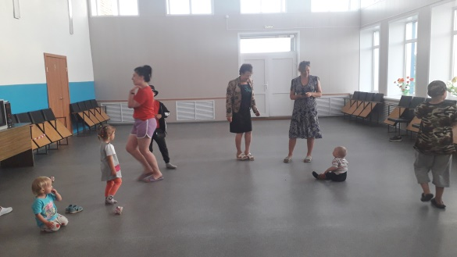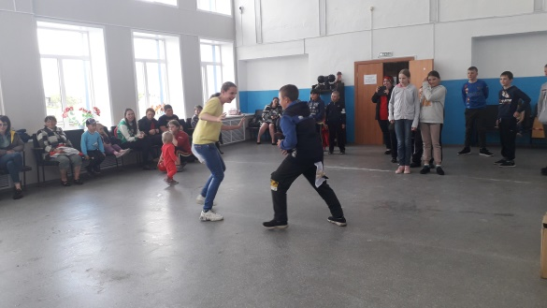

27.05.2022г. Состоялся слайд – час «Сломай сигарету, или сигарета сломает твою жизнь»
В жизни каждого человека есть слабости, которые нужно преодолевать. Курение –порок который называется потерей здоровья, но в подростковом и юношеском возрасте об этом не думают.
Основной целью мероприятия являлось формирование устойчивого позитивного отношения молодежи к ведению здорового образа жизни. Ведущая в своих выступлениях остановилась на таких злободневных вопросах, как табакокурение, использование курительских смесей, в завершении беседы, ведущая раздала всем присутствующим памятки. Раздаточный материал может закрепить в памяти молодых людей полученную информацию.

ИЮНЬ
1.06.2022г в КДУ состоялась детская игровая программа «Страна – по имени Детство!» посвященная дню защиты детей.
Детство-это праздник звонкого смеха, хорошего настроения, радости и веселья.
В гости к ребятам пришли сказочные персонажи: Мальвина, сказочница, старуха.
Сказочниц принесла свой волшебный сундучок, в котором были спрятаны самые различные игры, загадки, песенки, танцы. При помощи слов заклинаний, ребята открыли волшебный сундучек, а там лежал Цветик - Семицветик. На его лепестках были написаны задания, которые дети с радостью выполнили. Ребята с большим удовольствием играли в подвижные игры: «Змейка», «дождик», «Пчелки», «Пингвины», «Ручеек», «Кошки-Мышки», «Кузнечик, «Черепашка» и другие. Танцевали вместе со сказочницей, повторяя движения за ней. Игровая программа была веселой, ребята получили огромный заряд бодрости. Хорошего настроения и положительных эмоций.
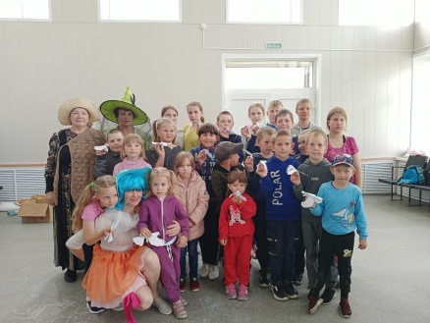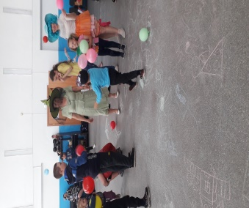
12.06.2022г. Тематический час-беседа «Земля, что нас с тобой взрастила, родная Матушка –Земля!» КДУ совместно с библиотекой провели следующие праздничные мероприятия: викторины, игры на воздухе, конкурсные, познавательные программы.

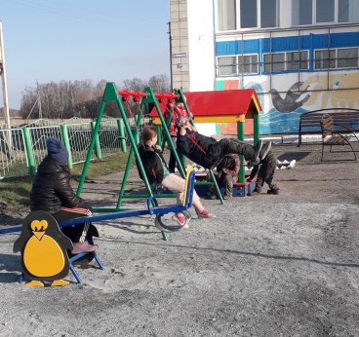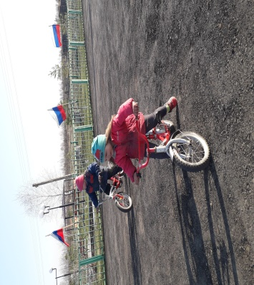

17.06.2022г. состоялся «Удивительный мир»-экологическая квест – игра.
Цель мероприятия- расширить знания детей о природе (лесе и его обитатели); закрепить правила поведения на природе. В начале программы ведущая рассказала ребятам об экологической проблеме, существующей на планете, провела примеры о загрязнении лесов, водоемов, земли. В ходе программы ребята ответили на экологические вопросы викторины» Тайны и загадки природы».
С помощью загадок узнали, какие деревья растут в лесу, а с помощью аудиозаписи услышали, какие бывают птичьи голоса. Так, же, дети, приняли участие в играх «Собери мусор», «Посади дерево», расшифровали предложения, зашифрованные цифрами по экологической теме.

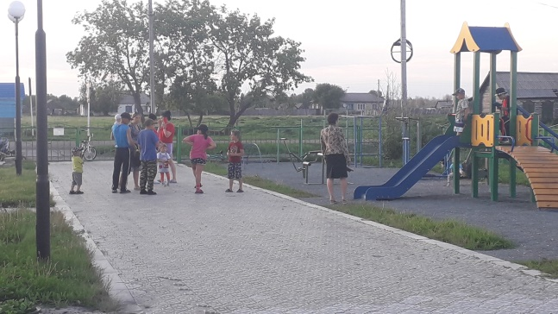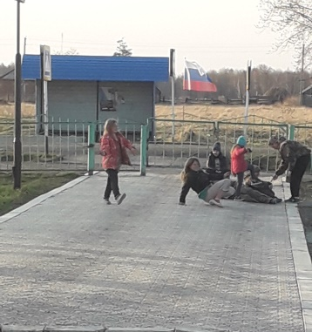

22.06.2022г. в здании КДУ прошел исторический час «Наша память и боль».
Цель в том, чтобы привить детям и подросткам любовь нелегкой, но почетной воинской службе, воспитать их в духе патриотизма.
Детям рассказали о доблести, мужестве, о тех суровых днях войны, которые принесли нам боль.

